**辅修课程毕业审核操作流程说明**

具体操作在教学管理信息服务平台完成

**第一步：辅修证书申请**

学生如已完成辅修课程报名的，名单会导入辅修证书申请管理，学生可以直接进入第二步辅修课程标注。在校期间未参加辅修报名的，需要先进入辅修证书申请管理。

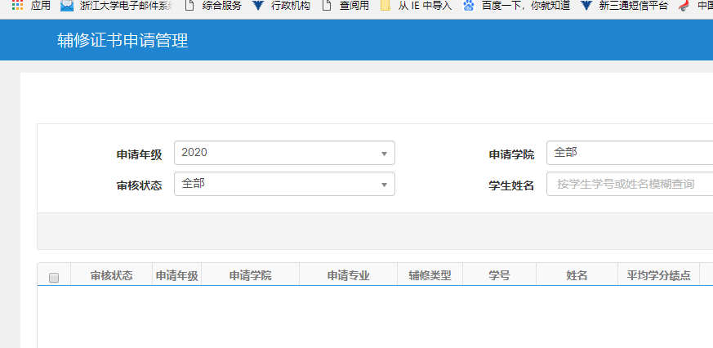

申请自己辅修的专业和辅修的类别。申请后需联系辅修专业的所在学院，由教务老师在系统中审核通过（仅审核通过毕业班已修读课程学生）。

**第二步：辅修课程标注管理**

进入该页面，可以看到自己所修的课程，可对各门课程进行单独标记，标记是否为辅修专业课程。

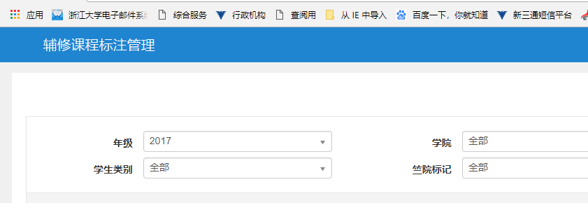

原则上每门课程辅修和主修中仅可使用一次。课程一旦标记为辅修课程，毕业审核时该课程仅在辅修专业审核中可见，主修毕业审核中将不再出现该课程。

学生标记后，需要联系主修专业的教务老师在毕业审核中重新点击审核，系统刷新后，标记为辅修的课程将不再列入学生修读课程中。

辅修学院的教务老师可在辅修审核页面直接看到学生修读并标记的辅修课程。

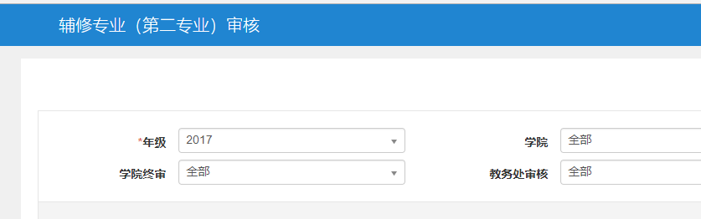

备注：**所有标注都需要在主修课程毕业审核前完成！**如有已完成主修毕业审核的学生需要标记课程申请辅修证书的，需先完成第一步报名。然后进入辅修课程标注变更页面。

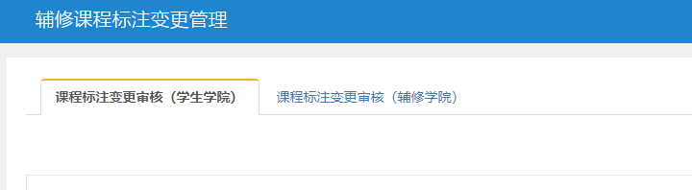

在此页面中进行课程标注，标注后需要联系主修专业**教务老师**审核通过，再联系辅修专业**教务老师**进行辅修审核。